 | Министерство науки и высшего образования Российской Федерации  Федеральное государственное бюджетное образовательное учреждение  высшего образования  «Московский государственный технический университет  имени Н.Э. Баумана  (национальный исследовательский университет)»  (МГТУ им. Н.Э. Баумана)

ФАКУЛЬТЕТ________________ИНФОРМАТИКА И СИСТЕМЫ УПРАВЛЕНИЯ ___________

КАФЕДРА _____СИСТЕМЫ ОБРАБОТКИ ИНФОРМАЦИИ И УПРАВЛЕНИЯ_______________

РАСЧЕТНО-ПОЯСНИТЕЛЬНАЯ ЗАПИСКА

К ДОМАШНЕМУ ЗАДАНИЮ

НА ТЕМУ:
Расчет бюджета создания постройки/произведения с учетом исторического индекса цен______________
______________________________________________
______________________________________________
______________________________________________
______________________________________________

Студент __ИУ5-51Б_______ _________________ _______Д.В. Егоров_
(Группа) (Подпись, дата) (И.О.Фамилия)

Руководитель курсовой работы _________________ ______А.И. Канев______
(Подпись, дата) (И.О.Фамилия)

2025 г.

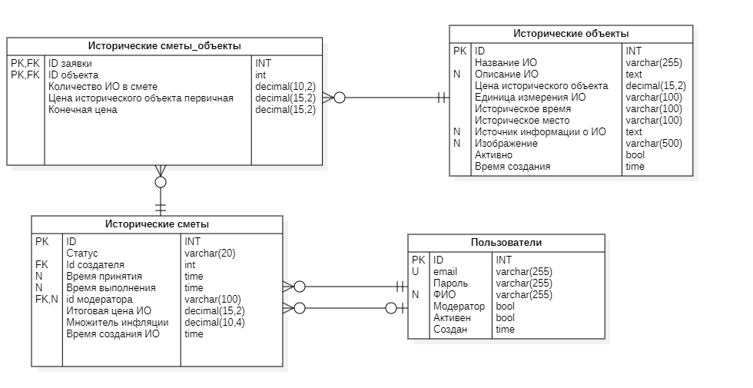
Рисунок 1 – ER-диаграмма
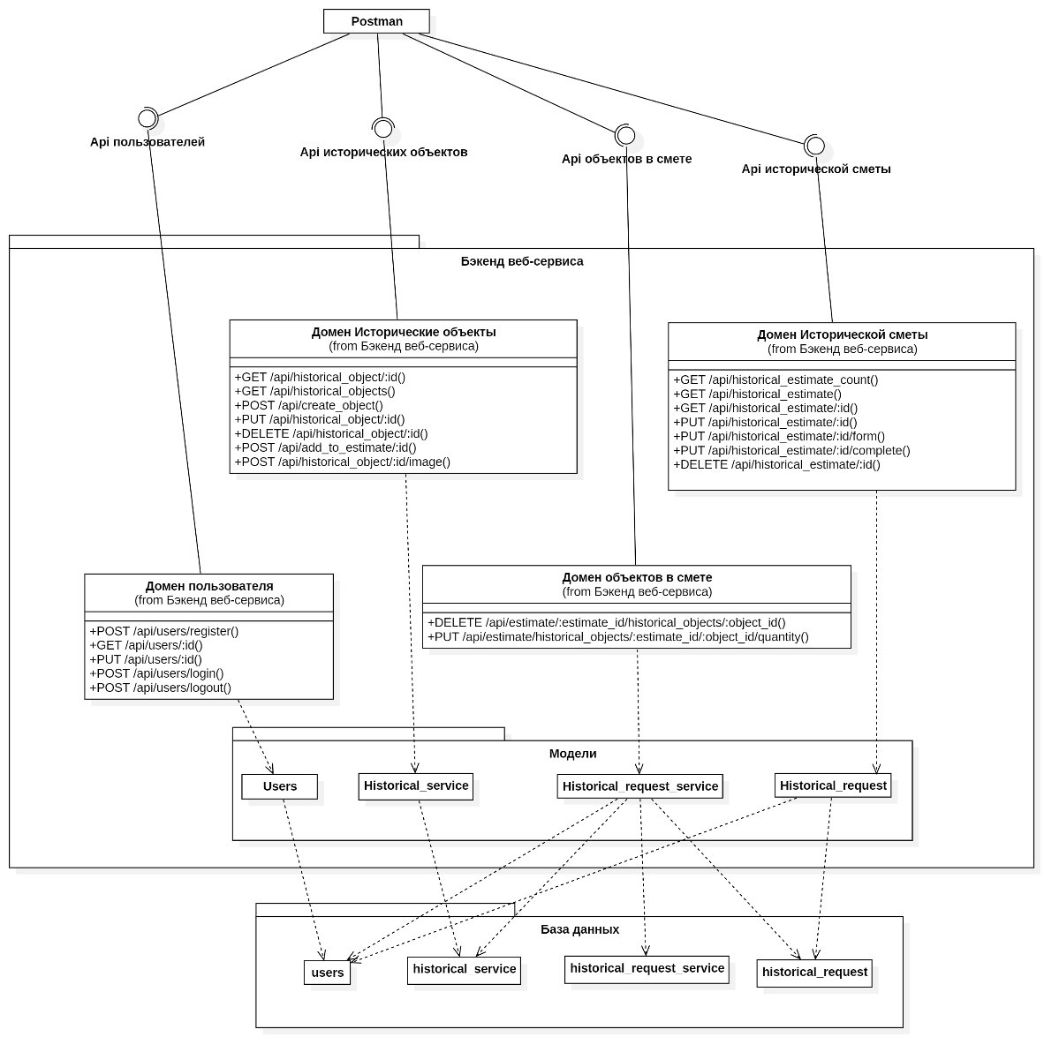
Рисунок 2 – Диаграмма классов Backend
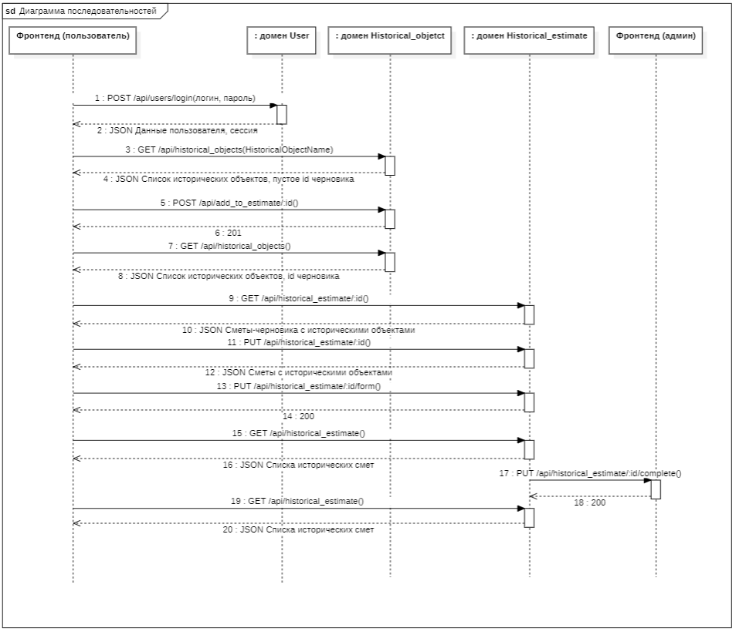
Рисунок 3 – Диаграмма последовательности

ПРИЛОЖЕНИЕ А ТЕХНИЧЕСКОЕ ЗАДАНИЕ
МОСКОВСКИЙ ГОСУДАРСТВЕННЫЙ ТЕХНИЧЕСКИЙ УНИВЕРСИТЕТ
им. Н.Э. Баумана

Кафедра «Системы обработки информации и управления»

Утверждаю  Заведующий кафедрой ИУ-5 |  | Согласовано  Научный руководитель
___________В.И.Терехов  "__"__________2025 г. |  | __________А.И. Канев  "__"__________2025 г.

Расчет бюджета создания постройки/произведения с учетом исторического индекса цен

Техническое задание
(вид документа)

писчая бумага
(вид носителя)

15
(количество листов)

ИСПОЛНИТЕЛЬ:
____________________ | Егоров Дмитрий Викторович
"__"___________2025 г.

Москва - 2025

Введение
Цель системы, включающей в себя веб-сервис, веб-приложение и нативное приложение Tauri, – предоставить интерфейс для расчета бюджета создания постройки/произведения с учетом исторического индекса цен.

Назначение разработки
Система расчета исторической стоимости предназначена для обеспечения точного и эффективного процесса определения современной стоимости исторических построек и произведений искусства путем анализа исторических цен на материалы и труд с учетом инфляционных коэффициентов. Система ориентирована на использование историками, архитекторами, реставраторами и исследователями, желающими оценить бюджет создания исторических объектов в современном денежном выражении.
Исследователи имеют возможность создавать смету на расчет стоимости конкретных исторических объектов, выбирая релевантные материалы и виды работ из базы исторических услуг, указывая соответствующие объемы и количества для формирования итоговой сметы.
Модераторы-историки имеют возможность верифицировать корректность подбора исторических материалов, редактировать базу данных услуг, а также подтверждать или отклонять сметы исследователей, предоставляя финальный расчет стоимости с учетом исторических индексов цен и инфляционных коэффициентов.

Стадии и этапы разработки
  - Создание MVP и базового дизайна на основе antiqburo.ru;
  - Создать базу данных для хранения информации о заявках на расчет стоимости исторических построек (PostgreSQL, gorm);
  - Создать веб-сервис на Golang;
  - Реализовать авторизацию и хранение отозванных JWT в Redis;
  - Разработать базовый SPA на React для гостя;
  - Внедрение адаптивности, разработка Tauri приложения;
  - Интерфейс пользователя клиента в React с менеджером состояний Redux Toolkit;
  - Реализовать интерфейс пользователя модератора в React;
  - Разработать нативное приложение;
  - Развернуть приложение при помощи GitHub Pages;
  - Подготовить набор документации, включающий РПЗ, ТЗ и набор диаграмм;
  - Оформить git-репозиторий на сервисе GitHub, содержащий исходный код проекта.

Требования к функциональным характеристикам
  - Методы HTTP
    - POST Регистрация
    - POST Вход в аккаунт
    - POST Выход из аккаунта
    - PUT Изменение данных исследователя
    - GET Получение профиля исследователя
    - GET Получение списка смет на исторические объекты
    - GET Получение одной сметы на исторические объекты
    - GET Получение черновика сметы на исторические объекты конкретного исследователя
    - PUT Изменение года для расчета для сметы на исторические объекты
    - PUT Формирование сметы на исторические объекты
    - PUT Изменение статуса по смете на исторические объекты (отклонение или завершение)
    - DELETE Удаление сметы на исторические объекты
    - GET Получение списка доступных исторических объектов
    - GET Получение информации об одном историческом объекте
    - POST Добавление нового исторического объекта
    - PUT Изменение информации об историческом объекте
    - POST Добавление исторического объекта в смету
    - POST Добавление картинки для исторического объекта
    - DELETE Удаление исторического объекта
    - PUT Изменение дополнительной информации по историческому объекту для расчета в смете
    - DELETE Удаление исторического объекта из сметы
  - Меню
    - Главная. Ссылка на страницу 4.3. Доступно всем исследователям
    - Список всех доступных исторических объектов. Ссылка на страницу 4.6. Доступно всем исследователям
    - Смета на определения стоимости объектов. Ссылка страницу 4.9. Доступно только авторизованному исследователю
    - Таблица доступных смет. Ссылка на страницу 4.14. Доступно только модераторам- исследователям
    - Войти. Ссылка на страницу 4.4. Доступно только неавторизованному исследователю
    - Зарегистрироваться. Ссылка на страницу 4.5. Доступно только неавторизованному исследователю
    - Личный кабинет. Ссылка на страницу 4.11. Доступно только авторизованному исследователю
    - Выйти. Вызов метода 4.1.3 logout. Переход на страницу 4.3. Доступно только авторизованному исследователю
  - Главная страница.
    - Доступна всем исследователям.
    - На этой странице находится текст с приветствием.
    - Действия
      - Полный список исторических объектов – переход на страницу 4.6. Доступно всем исследователям
      - Список исторических объектов в смете на определение конечной стоимости – переход на страницу 4.12. Только для авторизованных исследователей.
      - Список заявок на определение конечной стоимости объектов – переход на страницу 4.9. Только для авторизованных исследователей.
      - Добавить новый исторических обхъект– переход на страницу 4.8. Только для модераторов-исследователей сайта для определения конечной стоимости
      - Таблица доступных исторических объектов – переход на страницу 4.14. Только для модераторов исследователей
      - Выйти – вызов метода 4.1.3 logout.

  - Страница аутентификации
    - Доступна неавторизованным исследователям
    - Действия
      - Войти (метод 4.1.2)
      - Зарегистрироваться – переход на страницу 4.5
  - Страница регистрации
    - Доступна неавторизованным исследователям
      - Действия
      - Зарегистрироваться (метод 4.1.1)
      - Войти – переход на страницу 4.4
  - Страница с доступными историческими объектами
    - Доступна всем исследователям
    - Выводится информация об исторических объектах в виде карточек (метод 4.1.13) и форма для поиска по названию
    - Информация об исторических объектах во всех карточках на странице
      - Картинка исторического объекта
      - Название
      - Цена в USD
    - Действия
      - Отфильтровать исторические объекты по названию (метод 4.1.13)
      - Добавить исторический объект в смету (метод 4.1.17). Только для авторизованных исследователей
      - Подробнее – перенаправляет на страницу 4.7

  - Страница с подробным описанием исторического объекта
    - Доступна всем исследователям
    - Выводится подробная информация о конкретном историческом объекте (метод 4.1.14)
      - Картинка исторического объекта
      - Название
      - Цена в USD
      - Описание
      - Исторический период
      - Регион
    - Действия
      - Редактировать – переход на страницу 4.8. Доступно только модераторам-исследователям
      - Добавить в смету. Доступно только авторизованным исследователям

  - Страница для добавления/редактирования исторических объектов
    - Доступна только модераторам-исследователям сайта для расчета стоимости
    - Выводится информация об историческом объекте в построчном виде (метод 4.1.13)
    - Действия
      - Сохранить – сохранение изменений для существующего исторического объекта (методы 4.1.16 и 4.1.18)
      - Добавить – добавление нового исторического объекта к списку доступных (методы 4.1.15 и 4.1.18)

  - Страница со списком смет
    - Доступна только авторизованным исследователям. Клиентам доступны только их сметы. Модераторам-исследователям доступны все сметы. Присутствует фильтрация по статусам и датам оформления
    - Выводится информация о сметах в табличном виде (метод 4.1.6)
      - Id сметы
      - Id создателя
      - Id модератора
      - Статус сметы
      - Количество исторических объектов
    - Действия
      - Открыть смету – переход на страницу 4.10
      - Завершить смету – рассчитать итоговую стоимость (метод 4.1.11). Доступно только модераторам-исследователям
      - Отклонить смету (метод 4.1.11). Доступно только модераторам-исследователям

  - Страница с подробным описанием сметы
    - Доступна только авторизованным исследователям – клиентам, которые могут изменять данные по смете. Модератор-исследователь может просматривать сметы всех клиентов
    - Выводится информация об исторических объектах в виде горизонтальных карточек
    - Действия
      - Удалить исторический объект из сметы. Доступно только создателю сметы (метод 4.1.21)
      - Изменить параметры, необходимые для расчета стоимости – количество и объемы исторических объектов. Доступно только создателю сметы (метод 4.1.20)
      - Изменить данные по смете. Доступно только создателю сметы (метод 4.1.9)
      - Сформировать смету. Доступно только владельцу сметы, если смета заполнена и находится в статусе черновика (метод 4.1.10)
      - Удалить смету. Доступно только владельцу сметы, если смета находится в статусе черновика (метод 4.1.12)
- Требования к составу и параметрам технических средств
  - Серверная часть
    - Процессор минимум 6-ядерный с частотой от 3.3 ГГц
    - Оперативная память от 1 Гб
    - Место на жестком диске от 2 Гб
  - Клиентская часть
    - Процессор с частотой от 2.3 ГГц
    - Оперативная память от 1 Гб
    - Место на жестком диске от 2 Гб

- Требования к информационной и программной совместимости
  - Серверная часть
    - ОС: Linux (22.x.x) /Windows (10 и выше)
    - Веб-сервер Minio (2022-08-26T15:33:07Z и выше)
    - Веб-сервер Redis (6.0 и выше)
    - Go 1.25
    - СУБД PostgreSQL (15.0 и выше)
  - Клиентская часть
    - ОС: Windows/Linux
    - Веб-браузер: Chrome (129 и выше)

ПРИЛОЖЕНИЕ Б СПИСОК HTTP МЕТОДОВ
Таблица 1 – HTTP методы разрабатываемого веб-сервиса
№ | Метод | URL | Описание | Входные данные | Выходные данные
4.1.1. | POST | /api/users/register | Регистрация исследователя | {  email: string,  password: string  } | {  status: string  message: string  id: number,  email: string,  }
4.1.2. | POST | /api/users/login | Вход в аккаунт | {  email: string,  password: string  } | {  message: string,  token: string,  user:{  id: number,  email: string,  role: int  }  }
4.1.3. | POST | /api/users/logout | Выход из аккаунта. Доступно только авторизированным исследователям | - | {  message: string  }
4.1.4. | PUT | /api/users/:id | Изменение данных исследователя | {  email: string,  password: string  } | {  status: string  message: string  }
4.1.5. | GET | /api/users/:id | Получение профиля исследователя | - | {  id: int  email: string  is_moderator: boolean  }
4.1.6. | GET | /api/historical_estimate | Получение списка смет на определение окончательной стоимости с фильтрацией по статусу и дате создания. Авторизованному исследователю доступны только его смета. Модератору доступны все сметы | status: string,  start: string,  end: string | [  status: string  {  id: number,  status: string,  created_at: time,  submitted_at: time,  completed_at: time,  moderator_id: number,  creator_id: number  }]
4.1.7. | GET | /api/ historical_estimate /:id | Получение одной сметы по id | - | {  tree: {  id: number,  status: string,  created_at: time,  submitted_at: time,  completed_at: time,  },  historical_object: [{  id: number,  name: string,  description: string,  price_usd: float,  unit: number,  historical_period: string,  historical_region: string,  data_source: text,  is_active: boolean  }]  }
4.1.8. | GET | /api/ historical_estimate_count | Получение количества смет | - | {  status: string,  order_id: number,  item_count: number,  }
4.1.9. | PUT | /api/ historical_estimate/:id | Изменение данных сметы | {  current_year: number  } | {  status: string  id: number,  current_year: number  }
4.1.10. | PUT | /api/ historical_estimate/:id/form | Формирование сметы | - | {  status: string  id: number,  Historical_reques: historical_request  }
4.1.11. | PUT | /api /historical_estimate/:id/complete | Изменение статуса по смете (отклонение или завершение) | {  Id: number  } | {  id: number,  status: string,  order: order,  materials: materials  }
4.1.12. | DELETE | /api /historical_estimate/:id | Удаление сметы | - | {  message: string  }
4.1.13. | GET | /api/historical_objects | Получение списка доступных исторических объектов | {  name: string  } | {  historical_object: [{  id: number,  name: string,  description: string,  price_usd: float,  unit: number,  historical_period: string,  historical_region: string,  data_source: text,  is_active: boolean  }]  }
4.1.14. | GET | /api/historical_object/:id | Получение информации об одном историческом объекте | - | {  id: number,  name: string,  description: string,  price_usd: float,  unit: number,  historical_period: string,  historical_region: string,  data_source: text,  is_active: boolean  }
4.1.15. | POST | /api/create_object | Добавление нового исторического объекта | {  name: string,  description: string,  price_usd: float,  unit: number,  historical_period: string,  historical_region: string,  data_source: text,  is_active: boolean  } | {  id: number,  name: string,  description: string,  price_usd: float,  unit: number,  historical_period: string,  historical_region: string,  data_source: text,  is_active: Boolean,  created_at: number  }
4.1.16. | PUT | /api/historical_object/:id | Изменение информации об историческом объекте | {  name: string,  description: string,  price_usd: float,  unit: number,  historical_period: string,  historical_region: string,  data_source: text,  is_active: boolean  } | {  id: number,  name: string,  description: string,  price_usd: float,  unit: number,  historical_period: string,  historical_region: string,  data_source: text,  is_active: Boolean,  created_at: number  }
4.1.17. | POST | /api/add_to_estimate/:id | Добавление исторического объекта в смету | {  object_id: number  } | {  Status: string  message: string,  estimate_id: number  itemCount: count  }
4.1.18. | POST | /api/historical_object/:id/image | Добавление картинки для исторического объекта | }  image: file,  filename: string  { | {  message: string,  image_url: string,  filename: string,  uploaded_by: number  }
4.1.19. | DELETE | /api/historical_object/:id | Удаление исторического объекта | - | {  message: string  deleted_by: number  }
4.1.20. | PUT | /api/estimate/:estimate_id/historical_objects/:object_id/quantity | Изменение дополнительной информации по историческому объекту для подсчета конечной суммы в смете | {  quntity: number  } | {  message: string,  quntity: number  }
4.1.21. | DELETE | /estimate/:estimate_id/historical_objects/:object_id | Удаление исторического объекта из сметы | - | {  message: string,  }

